丽江中国西部研究发展促进会
工 作 简 报
第一期
丽江西促会办公室编 2026年1月25日

丽江中国西部研究发展促进会第五届二次会员代表大会工作简报

2026年1月22日下午，丽江中国西部研究发展促进会第五届二次会员代表大会在丽江阿丹阁酒店二楼会议室顺利召开。会议由丽江西促会党支部书记、常务副会长兼秘书长熊绍文同志主持，丽江西促会会长杨建福同志向大会作工作报告，丽江市融媒体中心副主任张卫国同志就与丽江西促会战略合作项目《西部之光·丽江篇章》的宣传作简要概述，丽江市政协党组成员、副主席和茂卓同志出席大会并讲话，对丽江西促会各项工作予以充分肯定，同时作出重要指示。丽江中国西部研究发展促进会共96位会员代表参会，共话发展、共绘蓝图。
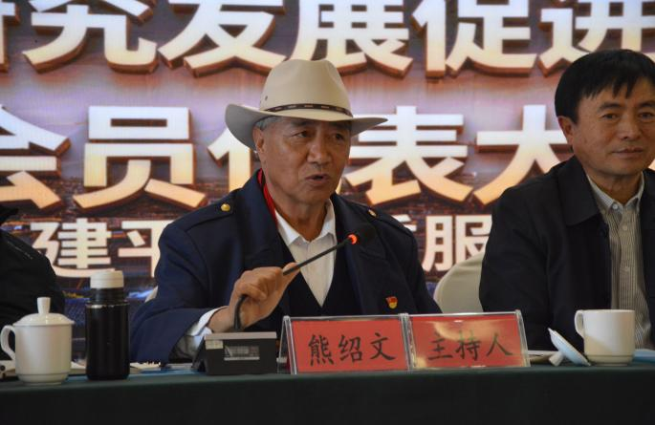
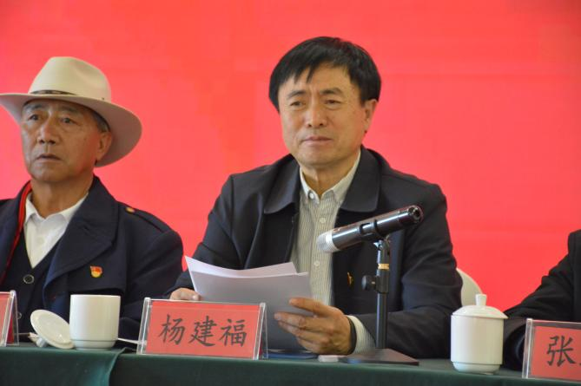
会议议程紧凑务实，共设八项议程。杨建福会长在《丽江中国西部研究发展促进会2025年工作报告》中，全面回顾了全年工作，明确2025年西促会坚持党建引领，在研究服务、宣传搭建、联动协作等方面成效显著，并部署2026年聚焦强党建、深研究、建平台、重服务、促发展、守规矩等六大重点方向，补短板、提效能的工作任务，报告获全体代表认可。
会议先后进行了先进理事单位表彰、牌匾颁发、章程修改审议表决等议程，规范完善了财务委托管理等相关章程条款，全票通过章程修改内容。在大会上，6家先进单位代表分别围绕民族工艺传承、医疗服务提质、生态保护、产业升级等方面分享履职经验。丽江市融媒中心张卫国副主任介绍《西部之光·丽江篇章》项目，为西促会宣传推广工作提供新思路。
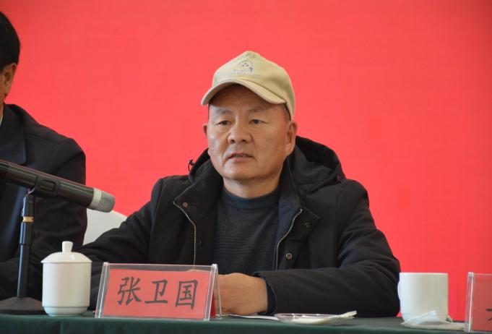
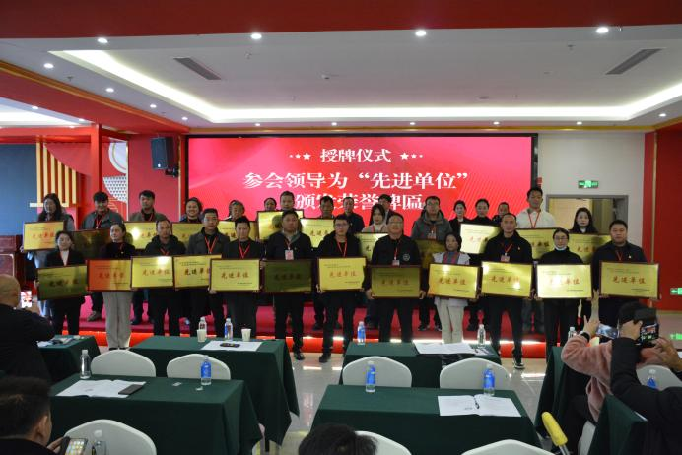
和茂卓副主席在讲话中强调，要以习近平新时代中国特色社会主义思想为指导，深入学习贯彻党的二十大及二十届历次全会、习近平总书记考察云南调研丽江重要讲话指示精神，紧扣区域协调发展与西部大开发战略，完整准确全面贯彻新发展理念，主动服务和融入新发展格局，把中央及省、市部署转化为推动丽江高质量跨越式发展的实际行动。要以此次大会为契机，紧扣丽江高质量跨越式发展和“十五五”规划推进要求，推动西促会事业高质量发展，为全体会员指明前进方向。
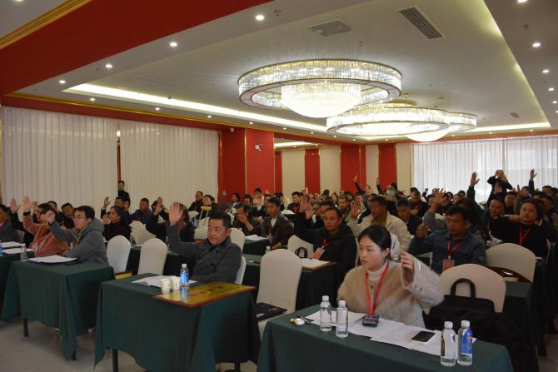
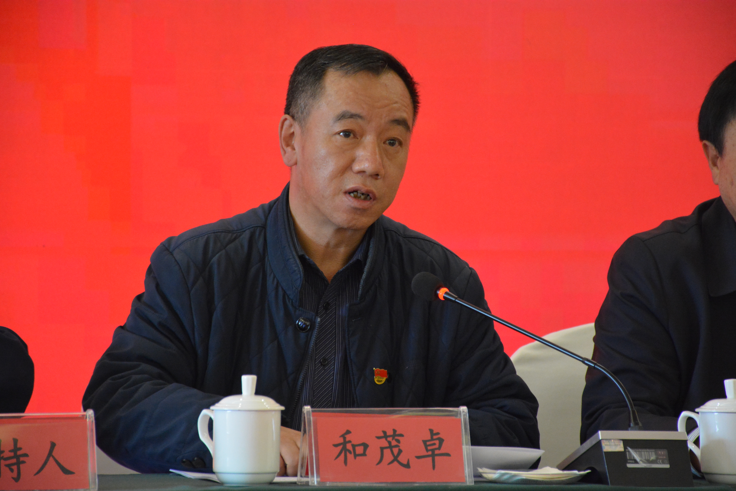
会议最后由丽江西促会党支部书记、常务副会长兼秘书长熊绍文同志作会议总结，强调此次大会是统一思想、表彰先进、谋划未来的重要会议，号召全体会员凝心聚力，为丽江发展和西部振兴贡献力量。
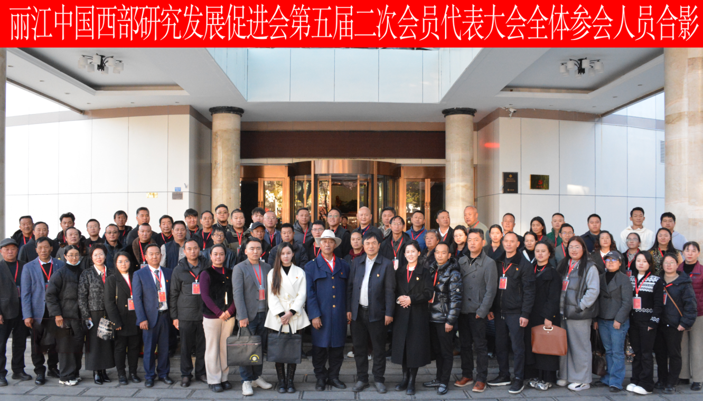
此次大会凝聚会员共识、明确工作方向，为丽江西促会后续高质量发展奠定了坚实基础。会议结束后，全体参会人员合影留念，定格会议成果、凝聚奋进力量。

